１章　大阪の住まいと都市を取り巻く状況と課題認識

１．住まいと都市の現状と課題

（１）大阪の住まいと都市のなりたち

大正末期から昭和初期にかけて、東京を凌ぎ、我が国初の200万都市へと成長した「大大阪時代」の大阪都心部は、京阪神の中核都市として高い借家比率を有し、長屋住まいの職住近接した都市生活が営まれ、一方で、郊外部では、長い歴史を有する独立した集落地域が形成されていました。

戦災により多くの住宅を失い、戦後復興を経て、高度経済成長期にはほぼ10年間にわたって、地方の若者など毎年20万人もの人口が流入し、住宅の絶対量が不足しました。

これに対応するため、公的住宅は大量供給とともに、床面積の拡大、不燃高層化、住宅生産の近代化等が進められ、全国のニュータウン開発に大きな影響を与えた千里ニュータウンなど、鉄道や道路整備と一体的に開発されたニュータウンが府内郊外地域を中心に形成されました。

その一方で、特に新都市計画法の施行（昭和43年）前、旺盛な住宅需要に対する無秩序な開発が放置されたことにより、大阪市外縁部では木造賃貸住宅が十分な都市基盤整備がなされないまま建設され、密集市街地が形成されました。この間、歴史的・文化的まちなみも、その多くが失われてきました。

高度経済成長が終息し人口増加率も減退し始めると、住宅政策の目標も量的充足から居住水準の向上へと重点が移り、密集市街地などの住環境整備や公的賃貸住宅の建替えなどが行われるようになりました。その一方で、地価の高騰を反映して農地転用等によるミニ開発や、市街地の郊外への拡大・拡散が進み、良質な住宅・住環境を求めた中堅ファミリー層の府域外への転出も続き、都心部の空洞化がバブル期まで続きました。

その後のバブル崩壊に伴う地価の下落などにより、商業・業務・工業系用途の地域にも住宅が進出するなどバブル期と正反対の動きも加速し、都心や駅前への高層マンションの立地や、駅に近い利便性の高い工場跡地等への住宅建設が進んだ結果、工場集積地においても住宅が増加し、工場が操業しにくくなる状況も起こっています。

（２）住宅ストックの概況

　府内の住宅総数（空家含む）は約459万戸で、うち賃貸住宅が約214万戸（約47％）、持家が約245万戸（約53％）と推計されます。

　公的賃貸住宅は約43万戸で、賃貸住宅ストックの約２割を占めています。

また、住宅全体の約９割を民間住宅（民間賃貸住宅及び持家）が占めている状況です。



図○　所有関係別の住宅ストック割合

（出典）大阪府（住宅・土地統計調査）

（３）住宅ストックの現状と課題

　空家は約68万戸あり、その内訳をみると、「賃貸用の住宅」の空家が最も多く約６割占めていますが、近年は、売却や賃貸などの予定がない「その他の住宅」の空家が増加傾向にあります。

空家のうち、老朽化などにより地域の生活環境に悪影響を与えるものについては、適切に除却や更新がなされるのはもちろんのこと、空家を地域の貴重な資産として捉え、地域やまち、都市のリノベーションに積極的に活用していくことが必要です。

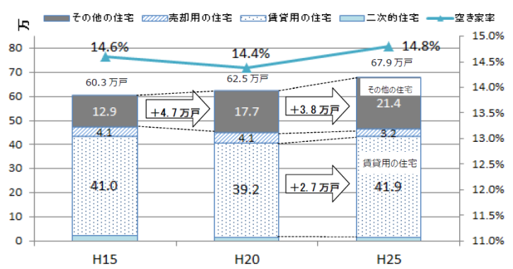

図○　住宅数・世帯数・空家数の推移【大阪府】

図○　種類別空家数の推移【大阪府】

　大阪府における中古住宅流通シェアは全国と比較して高く、また拡大傾向にありますが、欧米諸国と比較するとまだまだ低い状況です。

　空家の利活用を促進するうえでも、中古住宅流通市場のより一層の活性化を図っていく必要があります。

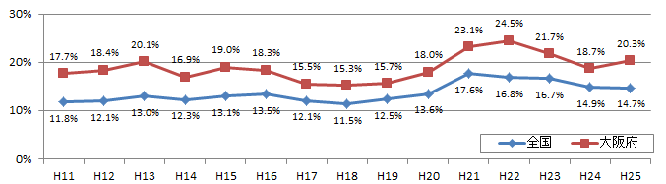

図○　中古住宅流通シェアの推移

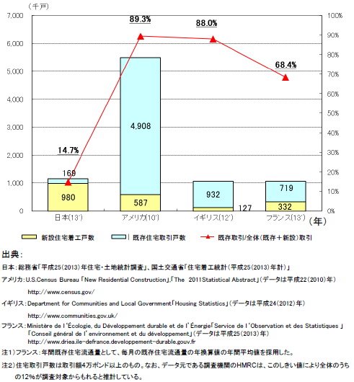

図○　中古住宅流通シェアの国際比較

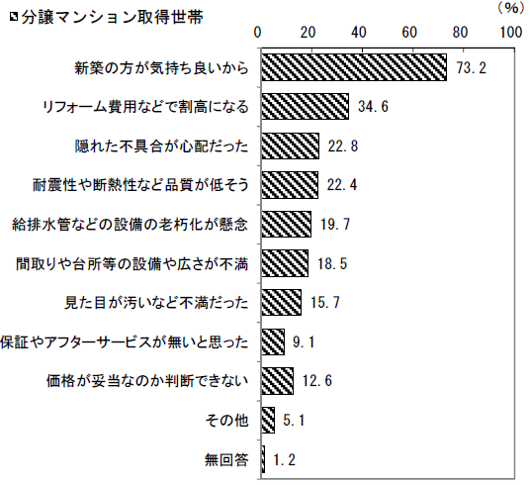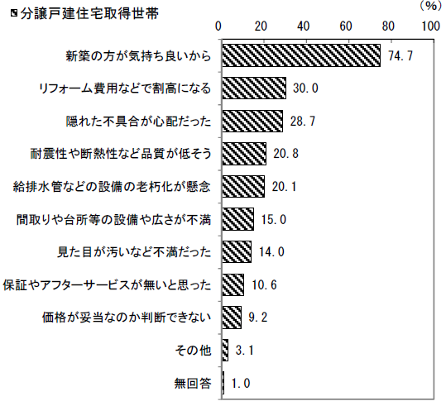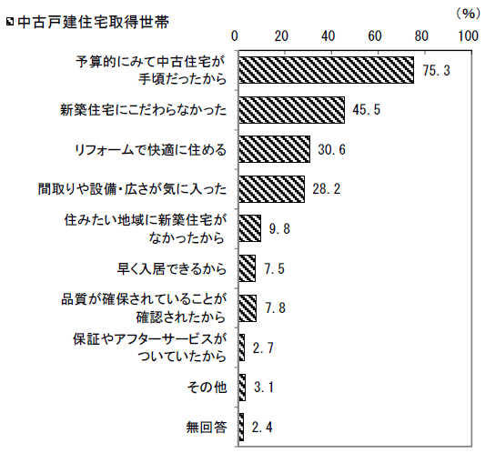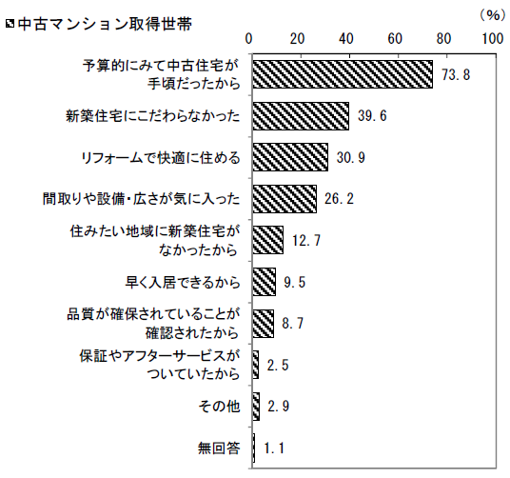

中古住宅にした理由

中古住宅にしなかった理由

（資料）国土交通省「平成26年度住宅市場動向調査」

　また、府民が居住する住宅の状況をみると、最低居住面積水準に満たない住宅や、耐震基準を満たしていない住宅が存在するとともに、バリアフリー性能や省エネ性能が十分でない住宅も多く存在しています。

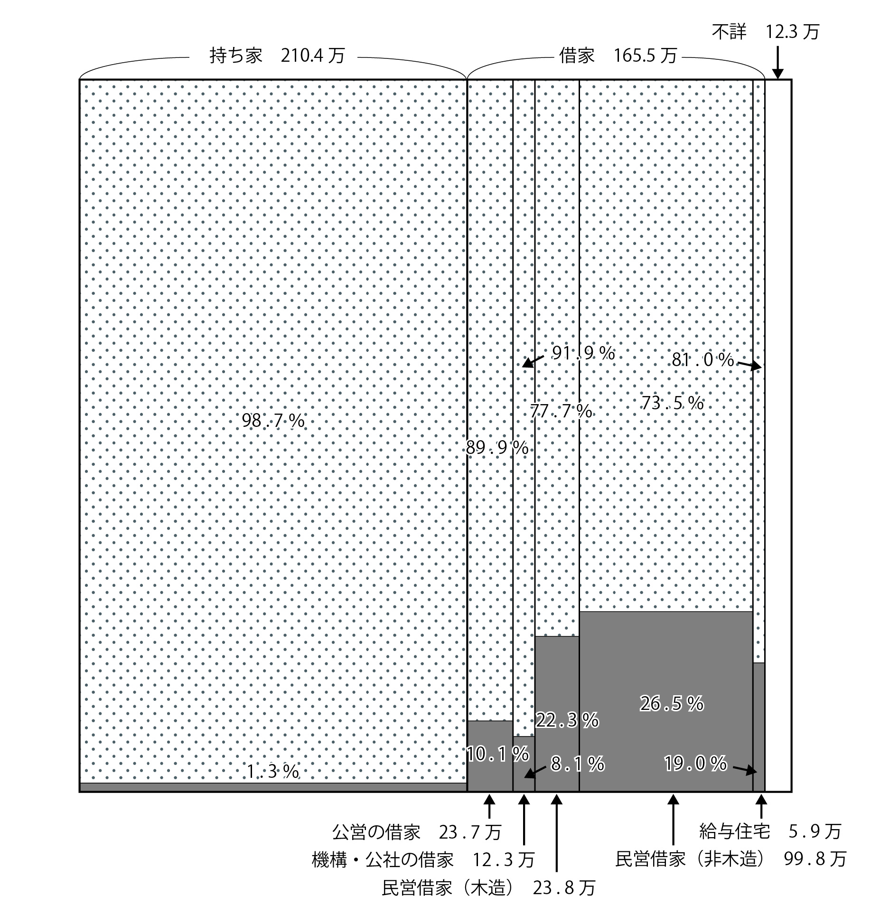

図○　最低居住面積水準に満たない住宅【大阪府】

◆最低居住面積水準

・健康で文化的な住生活の基礎として

　必要不可欠な水準を国が定めたもの。

・住戸規模は標準的な世帯構成の場合、

　世帯人員に応じて次のとおりとする。

　　最低居住面積水準

|  |  |  |
| --- | --- | --- |
| 単身 | 29歳以下 | 専用台所 + 居住室4.5畳　以上 |
| 29歳以上 | 共用台所 + 居住室6.0畳　以上 |
| 30歳以上 | 25㎡　以上 |
| 2人以上 | | 10㎡ × 世帯人員 + 10㎡　以上 |

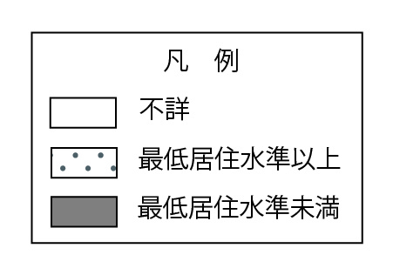

世帯総数388.2万

図○　耐震性能、バリアフリー性能を満たす住宅【大阪府】

　※平成25年住宅・土地統計調査結果に更新予定。

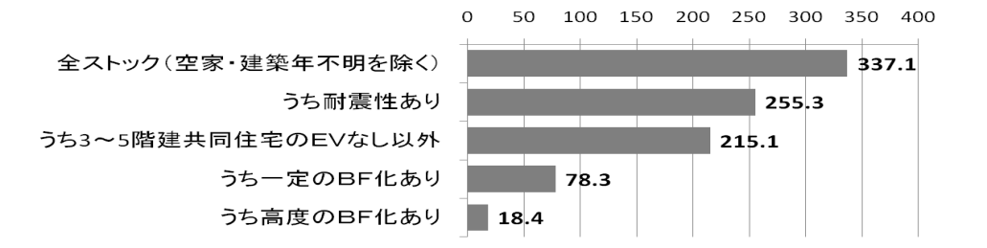

図1

（資料）総務省「平成２０年住宅・土地統計調査」

※1　建築年不明は31.4万戸

※2　昭和55年以前については大阪府の実績値に基づき、大阪府で推計

図1

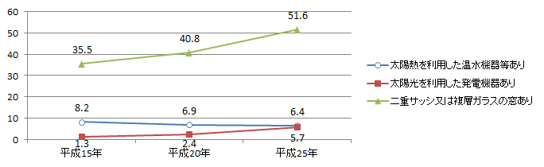

万戸

図○省エネルギー設備等のある住宅数の推移【大阪府】

（資料）総務省「平成２５年住宅・土地統計調査」

　分譲マンションストックは府内約65万戸と、府内の住宅ストックの約14％を占め、うち築30年以上のストックが約10万戸、新耐震基準以前のストックが約15万戸を占めています。

　マンションの管理の実態を見ると、高齢化や役員のなり手不足、管理費や修繕積立金の滞納等の課題を抱えている管理組合が多くみられます。

　これらの分譲マンションを良好な住宅ストックとして維持していくことは、住宅まちづくり政策上重要な課題であり、今後、老朽化や管理不全に陥るマンションの増加が懸念される中、実効性のあるマンション施策を推進していく必要があります。

注　１　新規供給戸数は、建築着工統計等を基に推計した

　　２　ストック戸数は、新規供給戸数の累積等を基に、各年末時点の戸数を推計した

　　３　ここでいうマンションとは、中高層（３階建て以上）・分譲・共同建で、鉄筋コンクリート、鉄骨鉄筋コンクリートまたは鉄骨造の住宅をいう

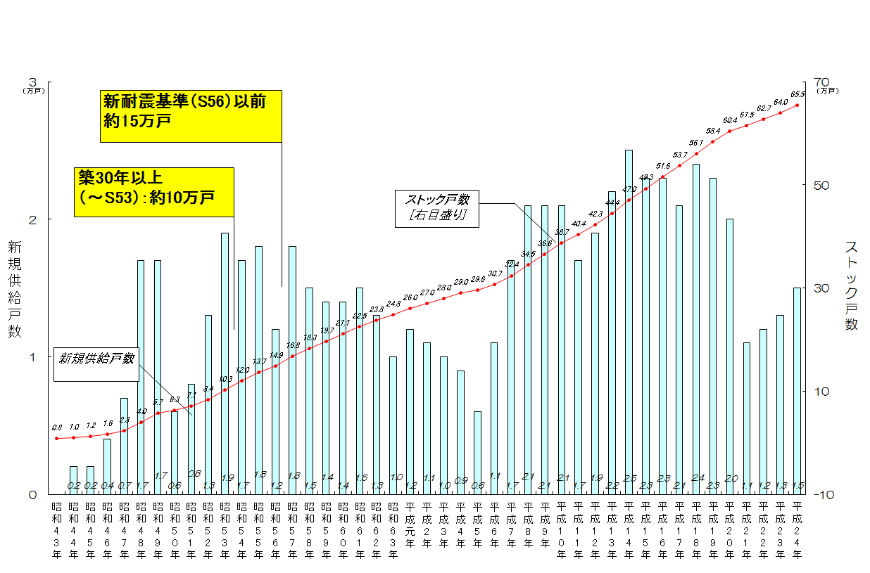

図○　大阪府内の分譲マンションのストック数（平成24年末計）

（４）都市の現状と課題

（都市の防災性の確保）

府民が安全で快適な生活をおくるためには、地震や水害等の自然災害、市街地大火等に対して都市の安全性が確保されることが重要です。

とりわけ密集市街地では、依然として市街地大火など広域的な被害が発生する可能性が高く、延焼や道路閉塞の危険性に対する最低限の安全性を確保することが喫緊の課題です。

また、今後発生が予想されている南海トラフ巨大地震による津波浸水被害や、近年増加している集中豪雨による浸水被害や土砂災害対策等に対して安全な都市を形成していく必要があります。

図○　地震時等に著しく危険な密集市街地の位置

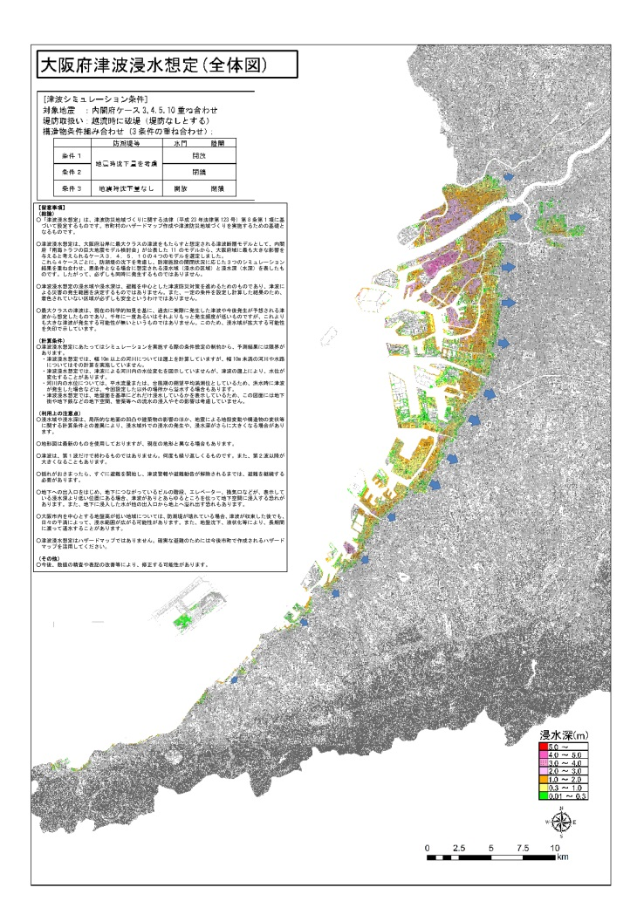

（出典）大阪府

図○　津波浸水想定図

（出典）大阪府

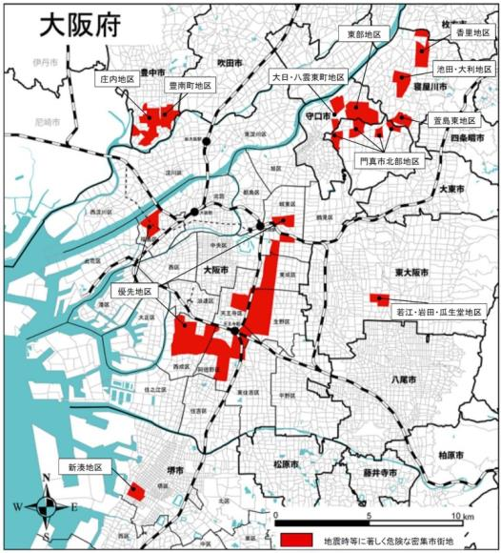

「地震時等に著しく危険な密集市街地」の位置

寝屋川市

守口市

**豊中市**

**東大阪市**

大阪市

堺市

（都市の防犯性の確保）

都市の防災性と同様に、府民が安全で快適な生活をおくるためには、犯罪等に対してもまちの安全性が確保されることが重要です。

刑法犯認知件数は、過去最多かつ全国最多であった平成１３年の半数以下に減少、また、街頭犯罪も平成13年のピーク時から約４割減少していますが、依然として高い水準で推移しており、防犯性の確保が課題となっています。

図○　刑法犯・街頭犯罪の認知件数の推移

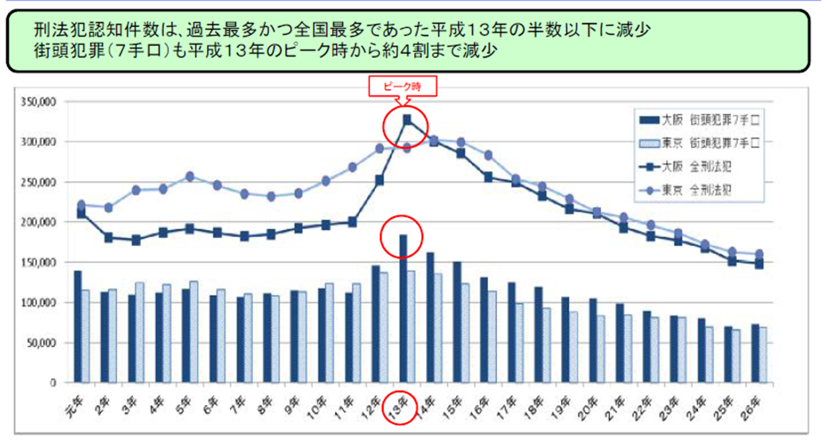

（出典）大阪府安全なまちづくり推進会議資料より

（都市のバリアフリー）

駅のバリアフリー化などは一定の成果をあげていますが、駅周辺を含めた都市のバリアフリーは未だ十分に進んでいません。今後、高齢化の進展により、移動が困難な高齢者等の急増が見込まれるなど、高齢者等が自立した生活を営むことが困難になることが予想されます。

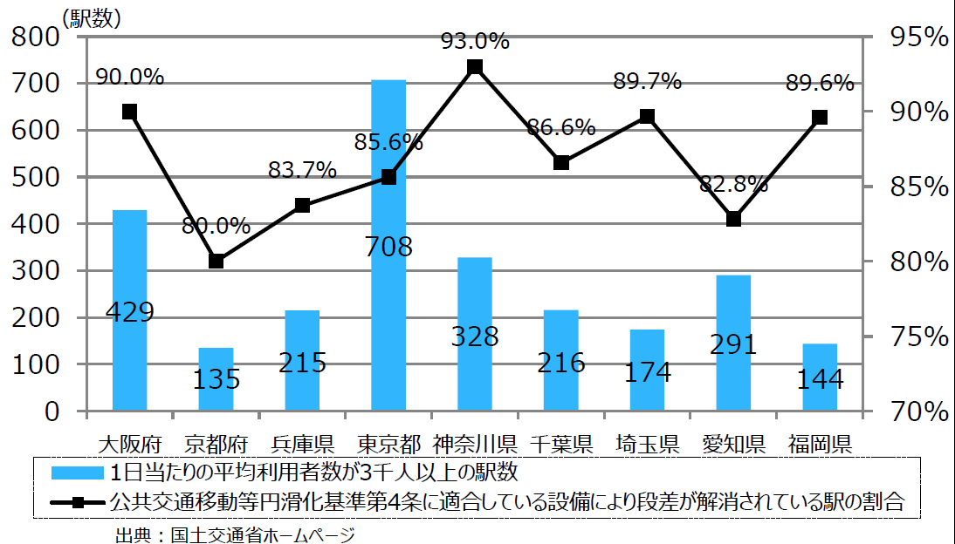

（都市の景観・みどり）

都市間競争が強まる中、定住人口や交流人口を拡大していくためには、自然・風土や歴史・文化に根差した魅力ある景観を備えた都市づくりが求められます。

大阪（府域全体）にみどりがあると感じる府民の割合は、概ね５割前後で横ばいで推移しており、実感できるみどりを創出していく必要があります。

図○　大阪（府域全体）にみどりがあると感じる府民の割合（平成21年～平成26年）

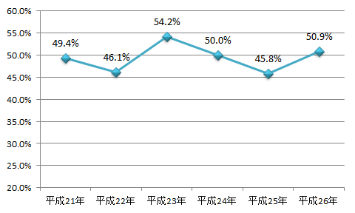

（出典）おおさかQネット「大阪のみどり」に関するアンケート

（都市の環境）

大阪府域においても温暖化による影響とヒートアイランド現象とが相まって、都市の平均気温が上昇しています。このため、省エネや省ＣＯ２に加え、再生可能エネルギーの活用など、環境に配慮した住宅・建築物の普及が重要です。

図○　大阪と日本における平均気温の経年変化

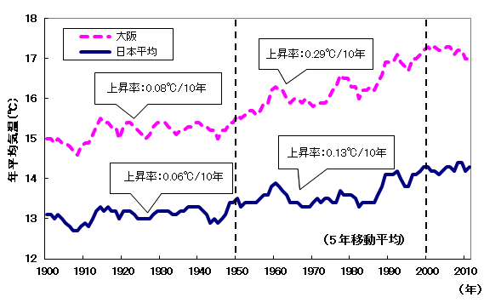

（出典）大阪府（気象庁データより作成）

（５）住宅市場の状況

府内の住宅のうち、約９割を民間住宅が占めるとともに、住宅地の開発等も多くが民間事業者によるものであり、これら民間住宅市場の動向が住まいや都市の形成に大きな影響を与えます。

図○　所有関係別ストックの割合

※居住世帯ありの住宅

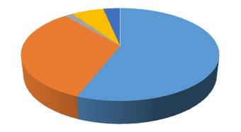

**持ち家**

**56.0％**

**民営借家**

**32.9％**

**給与住宅**

**1.6％**

**公営の借家**

**6.3％**

**UR・公社の借家**

**6.3％**

**民間住宅**

**約９割**

民間住宅市場では、住宅供給事業者、住宅リフォーム事業者、不動産流通事業者、受託管理・運営事業者、設計・検査事業者など、様々な主体が存在し、近年では民間企業のみならずＮＰＯ等も活躍の場を広げています。これら多様な主体による創意工夫あふれる対応により、府民の多種多様な居住ニーズに柔軟に対応した住宅や都市のストック形成が進められることが期待されます。

民間住宅市場では、狭小住宅や老朽化などのストックの課題に加え、不当な追い出し行為や退去時補修に関するトラブルなどが発生しており、また、高齢者や障がい者などに対する入居差別についても、一定の改善はみられるものの依然残っています。

図○　大阪府の宅建業者が家主から入居拒否の申し出を受けた経験

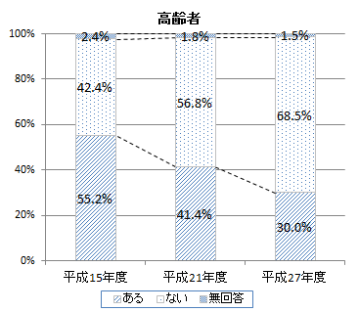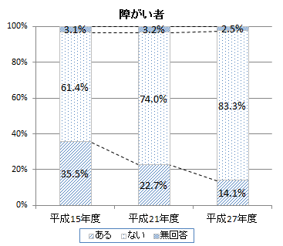

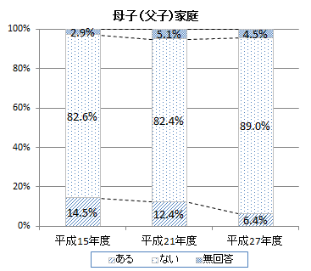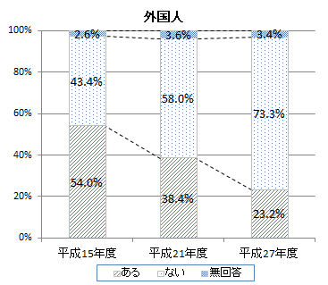

住宅市場を支える建設産業の状況をみると、建設業許可業者数は減少傾向にあり、2014（平成26）年度には、ピーク時である1999（平成11）年度の約78.7％と減少しています。

建設投資額については、2014（平成26）年度には、ピーク時である1992（平成4）年度の約61.1％であるものの、東日本大震災や東京オリンピック開催決定などの影響により、平成10年度以降は増改傾向を維持しています。

また、建設業就業者は全産業と比較して高年齢化が進んでいます。住まいづくりを担う大工就業者の数も年々減少しています。

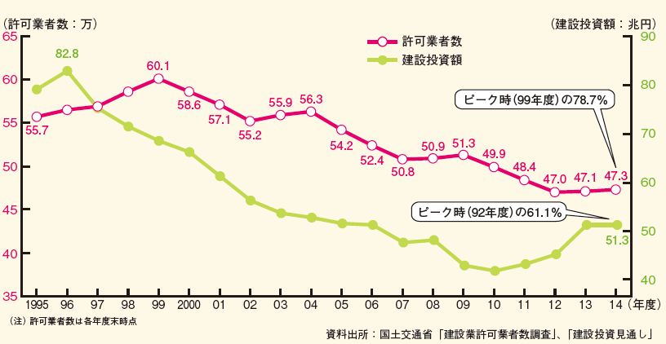

図○　建設業許可業者数の推移（全国値）

（出典）建設業ハンドブック2015

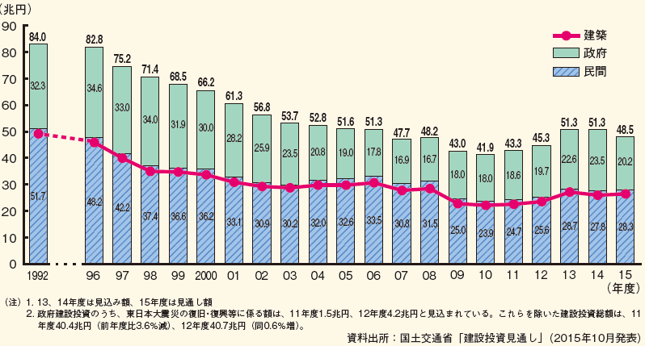

図○　建設投資額の推移（全国値）

（出典）建設業ハンドブック2015

図○　建設業就業者の年齢構成の推移（全国値）

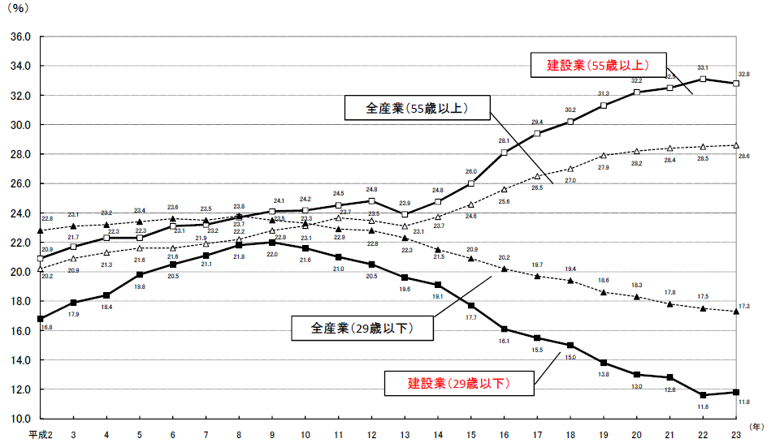

（出典）労働力調査（総務省）

図○　大工就業者数の推移

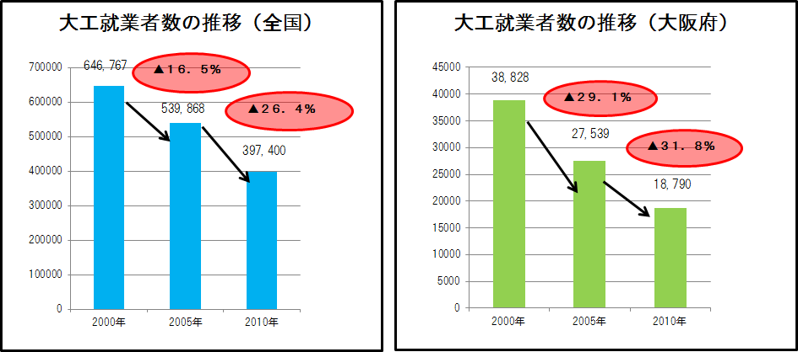

（出典）国勢調査（総務省）